|  |  |
| --- | --- |
| **SỞ GD&ĐT TP HỒ CHÍ MINH**  **PHÒNG GD&ĐT HUYỆN CỦ CHI**  **ĐỀ THAM KHẢO**    MÃ ĐỀ: Huyện Củ Chi - 1 | **ĐỀ THAM KHẢO TUYỂN SINH LỚP 10**  **NĂM HỌC: 2023 – 2024**  *MÔN: TOÁN 9*  *Đề thi gồm 8 câu hỏi tự luận.*  *Thời gian: 120 phút (không kể thời gian phát đề)* |

1. ***(1,5 điểm )*** Cho parapol  và đường thẳng .
2. Vẽ và trên cùng hệ trục toạ độ.
3. Tìm tọa độ giao điểm của và bằng phép tính.
4. ***(1 điểm)*** Cho phương trình , (ẩn ).
5. Chứng tỏ phương trình có  nghiệm phân biệt.
6. Tính .
7. ***(0,75 điểm)*** Một nhà hàng có tính phí dịch vụ giá tiền các món ăn, uống. Biết giá niêm yết (chưa tính phí dịch vụ) của một dĩa mì ý là  đồng. Khách hàng gọi  dĩa mì ý và  ly trà sữa, số tiền khách hàng phải trả là đồng (bao gồm cả phí dịch vụ)? Hỏi giá tiền niêm yết của một ly trà sữa bao nhiêu?
8. ***(0,75 điểm)*** Nhân dịp tết nguyên đán năm , một trường THCS tổ chức hội thi Văn nghệ cho toàn trường, được chia làm  bảng, bảng : khối và bảng : khối . Cơ cấu giải thưởng ở . bảng là như nhau. Biết số tiền thường giải ít hơn số tiền thưởng giải  là , số tiền thưởng giải . ít hơn giải .là  đồng và hai giải khuyến khích mỗi giải bằng số tiền của giải nhất, tổng số tiền phát thưởng ở cảbảng là đồng. Hỏi số tiền mỗi giải thưởng là bao nhiêu ?
9. ***(1 điểm)*** Hai tổ của một nhà máy sản xuất khẩu trang trong một ngày sản xuất được  chiếc khẩu trang. Để đáp ứng nhu cầu khẩu trang trong dịch cúm do chủng mới virut Corona gây ra nên mỗi ngày tổ một vượt mức , tổ hai vượt mức , cả hai tổ sản xuất được  chiếc khẩu trang. Hỏi ban đầu trong một ngày mỗi tổ sản xuất được bao nhiêu chiếc khẩu trang?
10. ***(1 điểm)***Tại bề mặt nước áp suất khí quyển là atmosphere.Bên dưới mặt nước, áp suất làkhi một người thợ lặn ở độ sâu  *là* Biết rằng mối liên hệ giữa áp suất và độ sâu dưới mực nước là một hàm số bậc nhất .
11. Xác định các hệ số  và 
12. Một người thợ lặn ở độ sâu bao nhiêu thì chịu áp suất là  *(làm tròn đến chữ số thập phân thứ nhất)*. Biết  là đơn vị đo độ dài, .
13. ***(1 điểm)*** Hình lập phương có thể tích là .
14. Tính độ dài  là độ dài đường chéo của hình lập phương
15. Nếu dùng  vòi nước cùng chảy vào bể thì mất bao nhiêu phút mới đầy bể? (làm tròn đến phút). Biết vòi  sau giây chảy được  lít nước, vòi  sau  giây chảy được  lít nước.

1. ***(3 điểm)*** Cho có tâm , đường kính . Lấy một điểm trên sao cho . Từ , vẽ  vuông góc với  (thuộc ). Từ , vẽ vuông góc với và  vuông góc với  ( thuộc ,  thuộc ).
2. Chứng minh rằng tứ giác là hình chữ nhật  vuông góc với .
3. Đường thẳng  cắt đường tròn tại  và  ( thuộc cung nhỏ ).

Chứng minh  Suy ra  là tam giác cân.

1. Gọi  là giao điểm của  và ;  là giao điểm của  và đường tròn  ( khác ). Kẻ  cắt  tại . Chứng minh.

***----HẾT---***

**HƯỚNG DẪN GIẢI**

**Câu 1.** ***(1,5 điểm)*** Cho parapol (P) :  và đường thẳng (d) : 

1. Vẽ (P) và (d) trên cùng hệ trục toạ độ.
2. Tìm tọa độ giao điểm của (P) và (d) bằng phép tính.

**Lời giải**

1. Vẽ đồ thị  và  trên cùng hệ trục tọa độ.

BGT:

|  |  |  |  |
| --- | --- | --- | --- |
|  | -3 | 0 | 3 |
|  | 3 | 0 | 3 |

|  |  |  |
| --- | --- | --- |
|  |  | 3 |
|  | 1 |  |

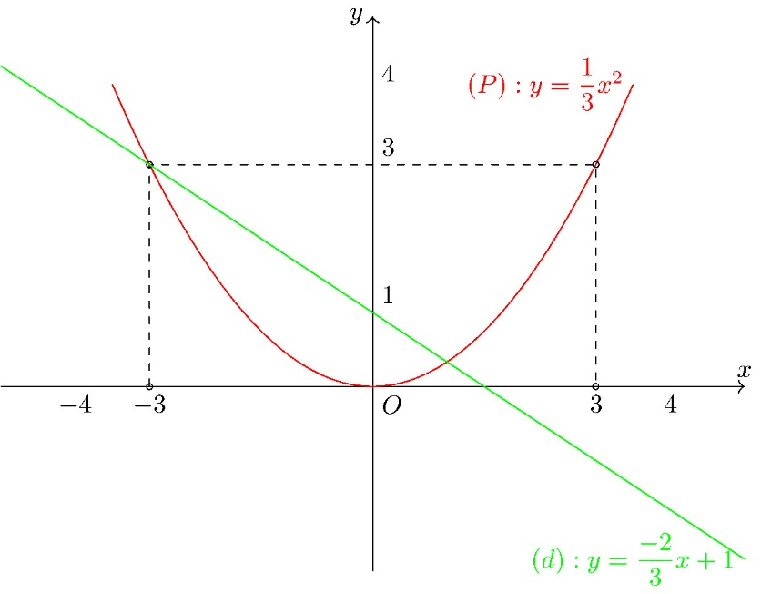

1. Tìm tọa độ giao điểm của  và  bằng phép tính.

Phương trình hoành độ giao điểm của  và :





Thay  vào , ta được: .

Thay  vào , ta được: .

Vậy ,  là hai giao điểm cần tìm.

**Câu 2. *(1 điểm)*** Cho phương trình , (ẩn x).

1. Chứng tỏ phương trình có 2 nghiệm phân biệt.
2. Tính .

**Lời giải**

Vì 

Nên phương trình có hai nghiệm phân biệt .

Theo định lí Vi-et, ta có: 

Ta có: 



**Câu 3.** *(0,75 điểm)*

Một nhà hàng có tính phí dịch vụ  giá tiền các món ăn, uống. Biết giá niêm yết (chưa tính phí dịch vụ) của một dĩa mì ý là 120.000 đồng. Khách hàng gọi 3 dĩa mì ý và 2 ly trà sữa, số tiền khách hàng phải trả là 495.000 đồng (bao gồm cả phí dịch vụ)? Hỏi giá tiền niêm yết của một ly trà sữa bao nhiêu?

**Lời giải**

Số tiền  dĩa mì ý khách hàng phải trả là:  (đồng)

Giá  ly trà sữa đã bao gồm phí dịch vụ là:  (đồng)

Giá  ly trà sữa đã bao gồm phí dịch vụ là:  (đồng)

Giá  ly trà sữa không bao gồm phí là:  (đồng)

**Câu 4.** ***(0,75 điểm)***

Nhân dịp tết nguyên đán năm 2023, một trường THCS tổ chức hội thi Văn nghệ cho toàn trường, được chia làm 2 bảng, bảng A: khối 6,7 và bảng B: khối 8,9. Cơ cấu giải thưởng ở 2 bảng là như nhau. Biết số tiền thường giải II ít hơn số tiền thưởng giải I là , số tiền thưởng giải III ít hơn giải II là  đồng và hai giải khuyến khích mỗi giải bằng số tiền của giải nhất, tổng số tiền phát thưởng ở cả 2 bảng là đồng. Hỏi số tiền mỗi giải thưởng là bao nhiêu ?

**Lời giải**

Gọi số tiền thưởng giải  là  (, đồng).

Số tiền thưởng giải  là: .

Số tiền thưởng giải  là: .

Số tiền thưởng hai giải khuyến khích là: .

Ta có phương trình sau:



Số tiền thưởng giải  là: 

Số tiền thưởng giải  là: 

Số tiền thưởng giải  là: 

**Câu 5.** *(1 điểm)*

Hai tổ của một nhà máy sản xuất khẩu trang trong một ngày sản xuất được 1700 chiếc khẩu trang. Để đáp ứng nhu cầu khẩu trang trong dịch cúm do chủng mới virut Corona gây ra nên mỗi ngày tổ một vượt mức , tổ hai vượt mức , cả hai tổ sản xuất được 2850 chiếc khẩu trang. Hỏi ban đầu trong một ngày mỗi tổ sản xuất được bao nhiêu chiếc khẩu trang?

**Lời giải**

Gọi  là số khẩu trang ban đầu tổ  sản xuất được mỗi ngày

Gọi  là số khẩu trang ban đầu tổ  sản xuất được mỗi ngày 

Hai tổ của một nhà máy sản xuất khẩu trang trong một ngày sản xuất được  chiếc khẩu trang suy ra ta có phương trình:



Nhưng mỗi ngày tổ một vượt mức , tổ hai vượt mức , cả hai tổ sản xuất được  chiếc khẩu trang suy ra ta có phương trình:



Từ  và  ta có hệ phương trình: 

Vậy ban đầu trong một ngày tổ sản xuất được  chiếc khẩu trang, tổ  sản xuất được chiếc khẩu trang.

**Câu 6.** *(1 điểm)*

Tại bề mặt nước áp suất khí quyển là *1 (atm)* atmosphere.Bên dưới mặt nước, áp suất *P* là *2* *atm* khi một người thợ lặn ở độ sâu *d là 32* *feet*. Biết rằng mối liên hệ giữa áp suất P *(atm)* và độ sâu d *(feet)* dưới mực nước là một hàm số bậc nhất .

1. Xác định các hệ số a và b.
2. Một người thợ lặn ở độ sâu bao nhiêu thì chịu áp suất là 2,25 *atm (làm tròn đến chữ số thập phân thứ nhất)*. Biết *feet* là đơn vị đo độ dài, .

**Lời giải**

1. Xác định các hệ số  và .

Tại bề mặt nước áp xuất khí quyển là .

Thay  vào hàm số

Ta có: 

Bên dưới mặt nước, áp suất làkhi một người thợ lặn ở độ sâu  *là* 

Thay  vào hàm số

Ta có 

Vậy 

1. Một người thợ lặn ở độ sâu bao nhiêu thì chịu áp suất là  *(làm tròn đến chữ số thập phân thứ nhất)*. Biết là đơn vị đo độ dài, .

Thay vào hàm số 

Ta có:  Do đó

Đổi 

Vậy một người thợ lặn ở độ sâu thì chịu áp suất là *.*

**Câu 7.** *(1 điểm)*

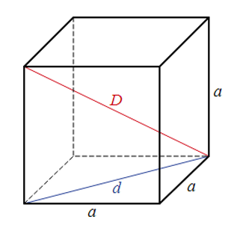Hình lập phương có thể tích là .

1. Tính độ dài  là độ dài đường chéo của hình lập phương.
2. Nếu dùng 2 vòi nước cùng chảy vào bể thì mất bao nhiêu phút mới đầy bể? (làm tròn đến phút). Biết vòi 1 sau 2 giây chảy được 17 lít nước, vòi 2 sau 3 giây chảy được 35 lít nước.

**Lời giải**

1. Tính độ dài  là độ dài đường chéo của hình lập phương.

Độ dài cạnh a của hình lập phương là 

Độ dài đường chéo một mặt của hình lập phương là:



Độ dài đường chéo của hình lập phương là: .

1. Nếu dùng  vòi nước cùng chảy vào bể thì mất bao nhiêu phút mới đầy bể? (làm tròn đến phút). Biết vòi  sau  giây chảy được  lít nước, vòisau  giây chảy được  lít nước.

Vòi  trong  giây chảy được 

Vòi trong  giây chảy được 

Trong  giay cả  vòi chảy được: .

Đổi . Chảy đầy bể cần:  phút.

**Câu 8.** *(3 điểm)*

Cho (O) có tâm O, đường kính BC. Lấy một điểm A trên (O) sao cho AB > AC. Từ A, vẽ AH vuông góc với BC (H thuộc BC). Từ H, vẽ HI vuông góc với AB và HK vuông góc với AC (I thuộc AB, K thuộc AC).

1. Chứng minh rằng tứ giác AKHI là hình chữ nhật OA vuông góc với IK.
2. Đường thẳng IK cắt đường tròn (O) tại M và N (N thuộc cung nhỏ EC).

Chứng minh. Suy ra AMH là tam giác cân.

1. Gọi D là giao điểm của MN và BC; E là giao điểm của AD và đường tròn (O) (E khác A). Kẻ EK cắt BC tại I. Chứng minh .

**Lời giải**



1

2

1

1

1

2

1

1

1

***F***

***E***

***D***

***M***

***N***

***I***

***K***

***H***

***O***

***B***

***C***

***A***

1. Chứng minh rằng tứ giác  là hình chữ nhật  vuông góc với 

Chứng minh tứ giác có  góc vuông là hình chữ nhật:

Ta có:

 và  ( tam giác  cân tại ).

Mà 



Vậy 

1. Chứng minh . Suy ra  là tam giác cân.

Xét và

 Chung,  ( cùng chắn  cung bằng nhau)



Vậy  là tam giác cân

1. Chứng minh .

Cm: tứ giác nội tiếp vì . Mặt khác hình chữ nhật  nội tiếp.

 cùng thuộc  đường tròn.

Ta chứng minh 

Chứng minh 

Vậy .